Ko otrok usvoji enega izmed glasov, se lahko zgodi, da ju začne zamenjevati, zato je dobro, da urimo oba in ga navajamo na diferenciacijo med obema glasovoma. Pomembno je, da si zapomni pozicijo jezika in način artikulacije posameznega glasu.
s | š
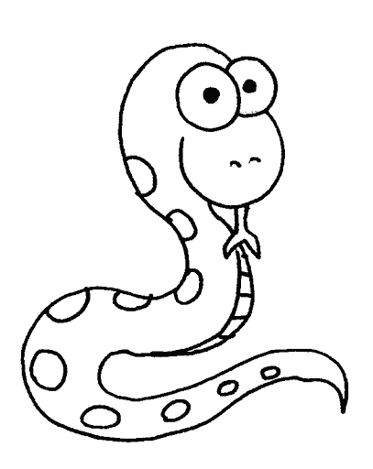  JEZIK JE ZA SPODNJIMI ZOBKI, USTNICI RAZTEGNEMO V NASMEH | 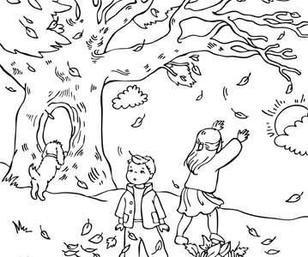  VETER PIHA IN ŠUMI:  JEZIK JE DVIGNJEN, NAREDIMO ŠOBICO
SI,SE,SA,SO,SU | ŠU,ŠO,ŠA,ŠE,ŠI
ŽOGI SKAČETA IN SE | OGLAŠATA
SI  SE  SA  SO  SU  VSE MOŽNE | ŠU  ŠO  ŠA  ŠE  ŠI  KOMBINACIJE
S- Š IZŠTEVANKA

SI, SI, SI
ŠTEFAN SE SMEJI.
ŠU, ŠU, ŠU
JESEN JE TU.
SA, SA, SA
ZORIJO HRUŠKE, JABOLKA.
ŠI, ŠI, ŠI
ŠPELA JIH OBIRAT HITI.
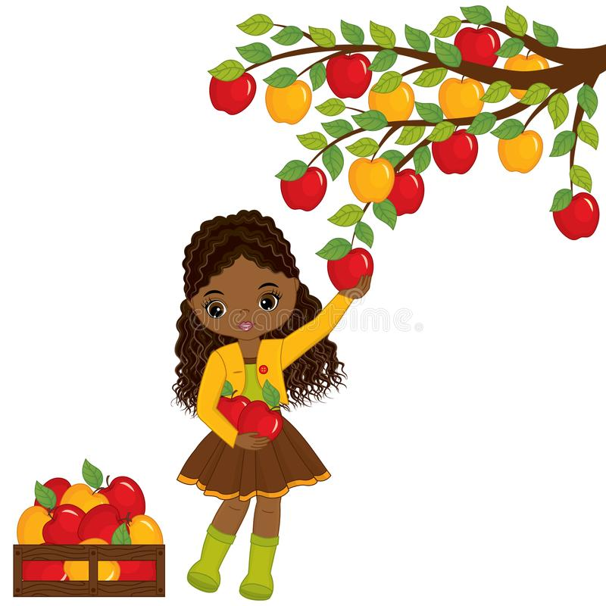

S IN Š V POVEDIH
Sonja je šivilja.
Štefan vozi avtobus.
Samo je star štiri leta.
Stane rad spi v šotoru.
Poštar Slavko je Maruši prinesel pismo.
Miška je sir.
Sosedov pes Šnofi gloda kost.
Mišo se boji sove.
Slon se boji sive miške.
V košari je sadje.
Slavka je spekla piškote.
Listje šumi.
Na štoru sedi škrat.
Simona ima nove škornje.
Na sliki je narisana Špelina hiša.

SMEŠNA SOVA

V STARI SIVI HIŠI SI JE NA PODSTREŠJU SVOJ DOM UREDILA STARA SOVA ŠPELA. PODNEVI JE SPALA, PONOČI PA SE JE IGRALA IN LETALA PO HIŠI. POSTELJO SI JE UREDILA V STARI KOŠARI S PONOŠENIMI OBLEKAMI. KER NI HOTELA, DA BI JO KDO MOTIL, SE JE NAŠEMILA V STARE OBLEKE IN STRAŠILA PO PODSTREŠJU. TAKO JE NEKO NOČ LETELA MIMO OGLEDALA: V OGLEDALU JE ZAGLEDALA SVOJ NAŠEMLJENI OBRAZ IN ZAVPILA: »JOJ, POŠAST!« ZELO SE JE PRESTRAŠILA, ODLETELA SKOZI OKNO V GOZD IN SE NIKOLI VEČ NI VRNILA NA STARO PODSTREŠJE.

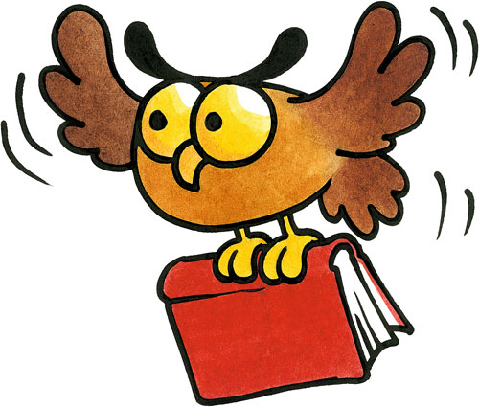

SMEŠNA SOVA
SMEŠNA SOVA JE LETELA,
NA PODSTREŠJU JE ŽIVELA.
SPALA V STARI JE KOŠARI,
SPALA JE V STARI ŠARI.
DA PA DRUGE JE STRAŠILA,
SMEŠNE OBLEKE JE NOSILA.
MIMO OGLEDALA JE LETELA
IN SE VANJ JE SKORAJ ZALETELA.
SEBE STRAŠNO PRESTRAŠILA,
V GOZD POBEGNILA IN SE NIKOLI VEČ VRNILA.

ŠKRAT SKOPUH

BILA JE LEPA JESEN IN ŠKRAT SKOPUH JE IMEL POLNE KOŠARE DOBROT : LEŠNIKOV, STORŽEV, MALIN, BOROVNIC IN DRUGEGA SUHEGA SADJA. VESELO SE SMEJAL IN PREPEVAL : JAZ SEM ŠKRAT SKOPUH IN SEM VESEL, SAJ IMAM POLNE KOŠARE DOBROT, KI JIH NIKOMUR NE DAM. VSE MIŠKE SEM S ŠIBO SPODIL IN SLADKARIJE SKRIL. VESELO JE POSKAKOVAL PO LISTJU IN SE SPOTAKNIL OB SKRITI ŠTOR TER SI POPRASKAL ŠKRATJI NOS. NESREČEN JE OBLEŽAL NA LISTJU. VSE TO JE VIDELA ŠOJA SONJA IN ODHITELA JE PO REŠILNI VOZ. REŠEVALCI SO ŠKRATA NALOŽILI V VOZILO IN GA ODPELJALI. MINILA JE ZIMA, PRIŠLA JE POMLAD , A ŠKRATA SKOPUHA ŠE NI DOMOV. MIŠKE PA SO SKRILE NJEGOVO ŠIBO IN SE SLADKAJO V NJEGOVIH KOŠARAH.

S IN Š SKUPAJ V BESEDAH

SAŠO
SOŠOLKA
ŠEST
ŠESTDESET
SMEŠNO
ŠTORAST
SOŠOLEC
ŠELESTENJE
SEŠTEVANJE
ŠEST STO
STRANIŠČE
STRNIŠČE

ZAPIŠI ALI NARIŠI SLIŠANE BESEDE V PRAVILEN OKVIR

s | š
JEZIK JE ZA SPODNJIMI ZOBKI, USTNICI RAZTEGNEMO V NASMEH | VETER PIHA IN ŠUMI:  JEZIK JE DVIGNJEN, NAREDIMO ŠOBICO

